2026年上海市宝山区中考二模数学试卷
考生注意：
1.本试卷共25题．
2.试卷满分150分，考试时间100分钟．
3.答题时，考生务必按答题要求在答题纸规定的位置上作答，在草稿纸、本试卷上答题一律无效．
4.除第一、二大题外，其余各题如无特殊说明，都必须在答题纸的相应位置上写出证明或计算的主要步骤．
一、选择题（本大题共6题，每题4分，满分24分）（下列各题的四个选项中，有且只有一个是正确的，选择正确项的代号并填涂在答题纸的相应位置上．）
1. 下列实数中，最小的数是（ ）
A. B. 5 C. D. 0
2. 若，则下列式子正确的是（ ）
A. B.
C. D.
3. 下列关系式中，y是x的反比例函数的是（ ）
A. B. C. D.
4. 如图，，点O为射线上一点，，如果是以点O为圆心，半径为3的圆，那么与直线的位置关系是（ ）
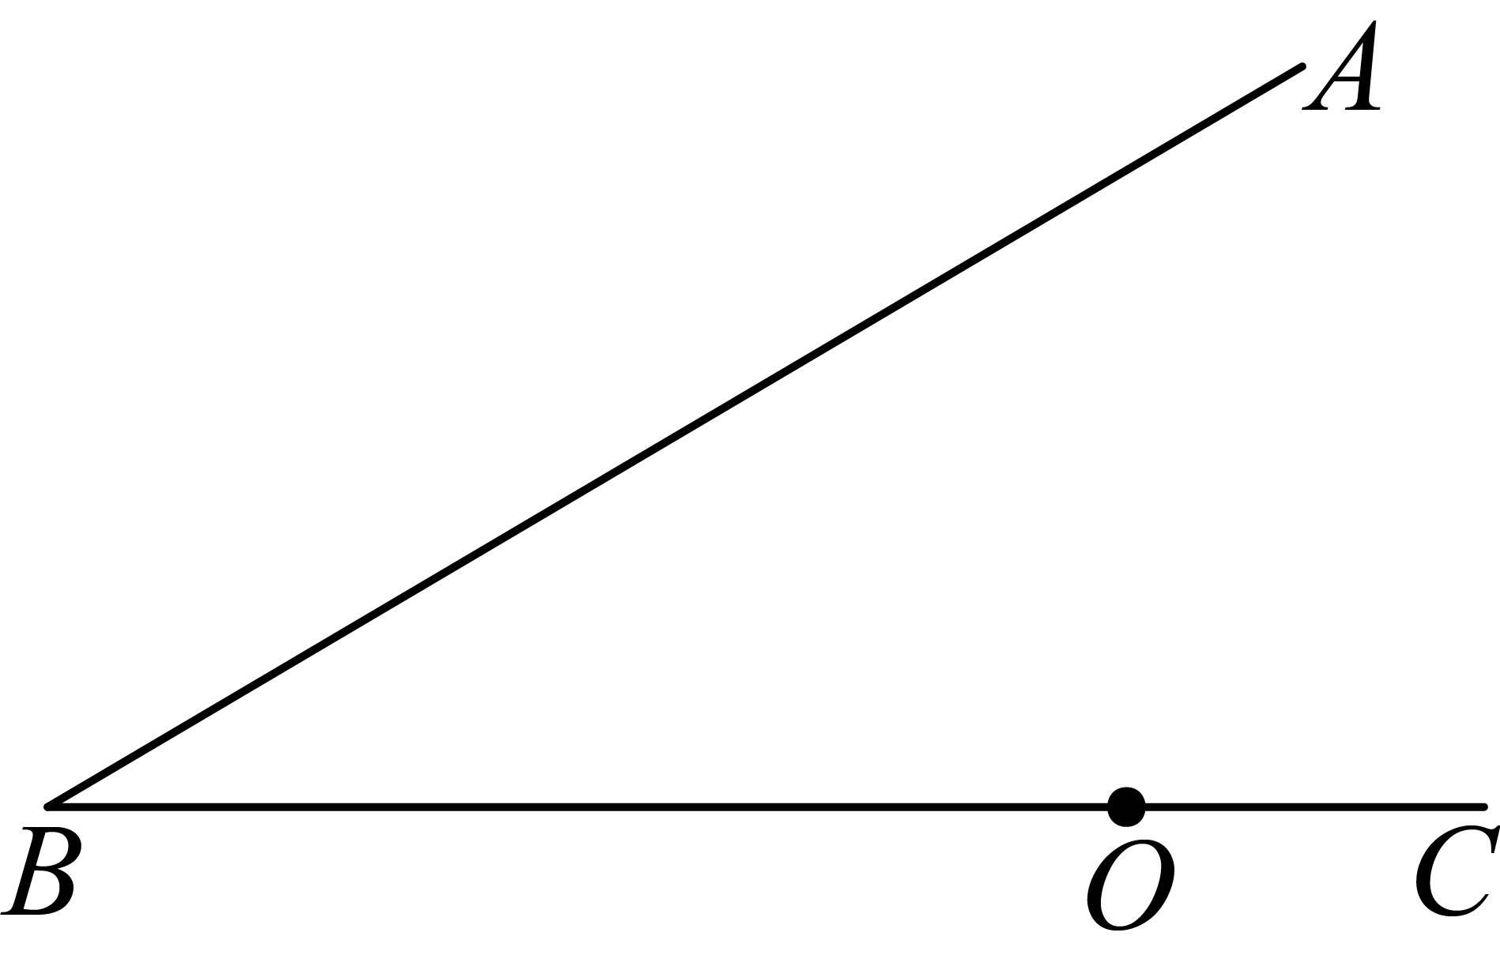
A. 相离 B. 相切 C. 相交 D. 不能确定
5. 如图，在中，，点D为边的中点，沿着过点D的某条直线将剪开，要使剪下来的一个小三角形与原三角形相似，有（ ）种不同的剪法．
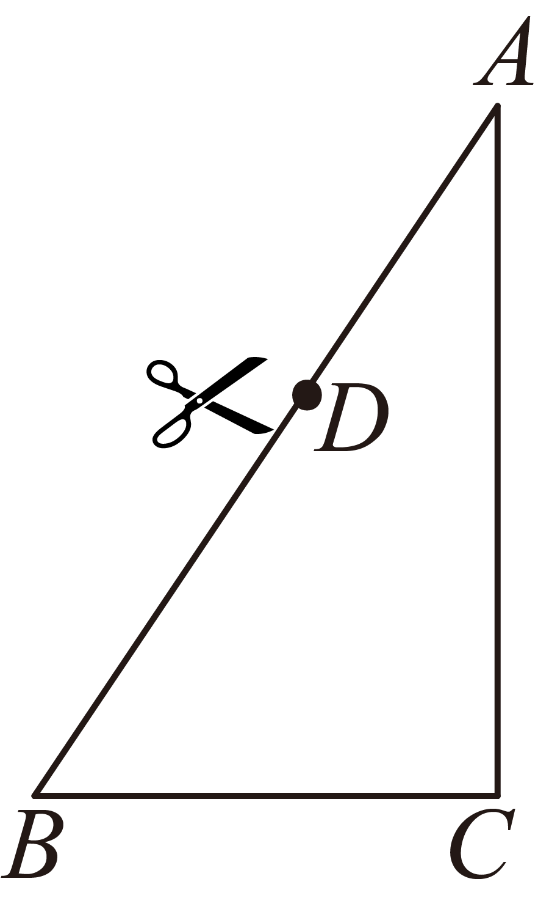
A. 1种 B. 2种 C. 3种 D. 4种
6. 如图，在矩形中，，，为矩形对角线．利用尺规按以下步骤作图：①分别以点B、D为圆心，以大于的长为半径作弧，两弧相交于两点M、N；②连接交于点G，交于点E，交于点O；③以点O为圆心，以的长为半径作弧，交于点H、F；那么线段的长是（ ）
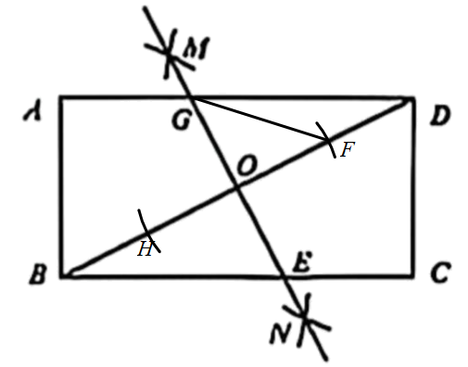
A. B. C. D. 1
二、填空题（本大题共12题，每题4分，满分48分）（请将结果直接填入答题纸的相应位置上，超出答题区域书写的答案无效）
7. 实数的立方根是______．
8. 因式分解：________．
9. 方程＝4的根是_____．
10. 计算：______．
11. 已知关于x的方程有两个不相等的实数根，则m的取值范围是______．
12. 2025年我国人工智能产业活力迸发、亮点纷呈，人工智能企业数量超6000家，核心产业规模预计突破1.2万亿元，将数据1.2万亿元用科学记数法表示为______元．
13. 已知一次函数经过点且y随x增大而减小，请写出一个满足上述条件的函数关系式：_______．
14. 在一个不透明的袋子里装有5个绿球、2个黄球和若干个红球，这些球除颜色不同外无其他差别．每次从袋子里摸出一个球记录下颜色后再放回，经过大量的重复试验，发现摸到红球的频率稳定在0.3，则袋中红球的个数是______．
15. 如图，在中，的平分线交于点E，，设，，那么用向量、表示向量是______．
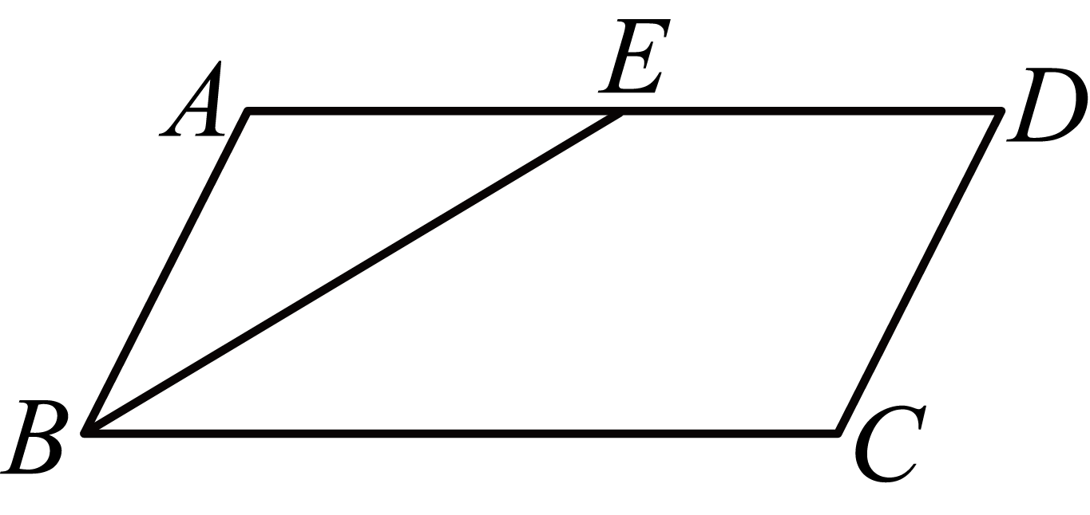
16. 如图，正六边形是由八个全等的等腰梯形拼接而成，如果每个等腰梯形的腰长都是2，那么正六边形的边心距是______．
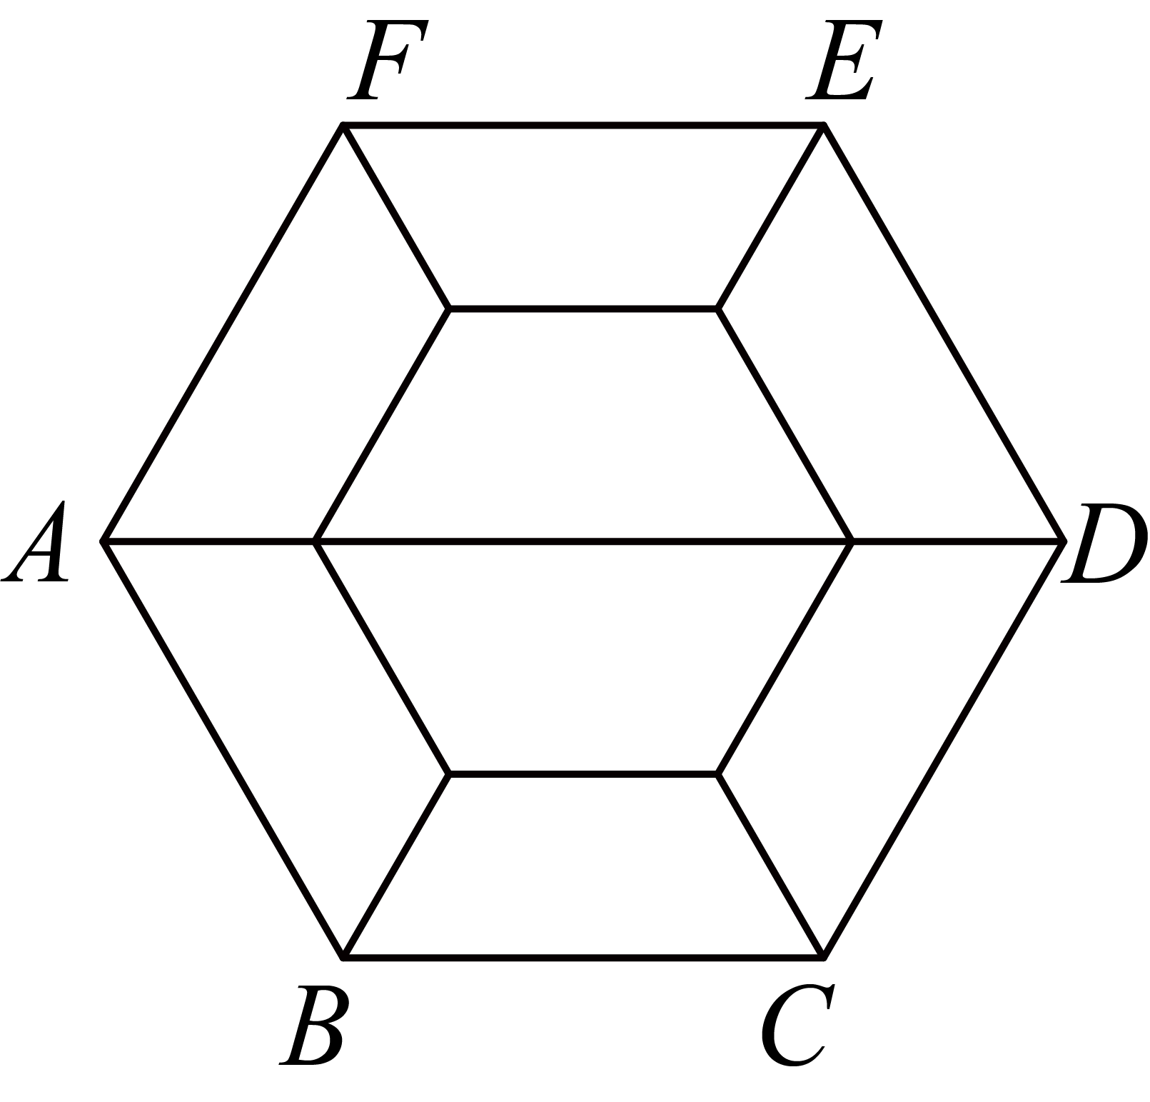
17. 如图，在矩形中，将绕点B旋转至的位置，点在的延长线上，与交于点E，如果，，那么四边形的面积是______．
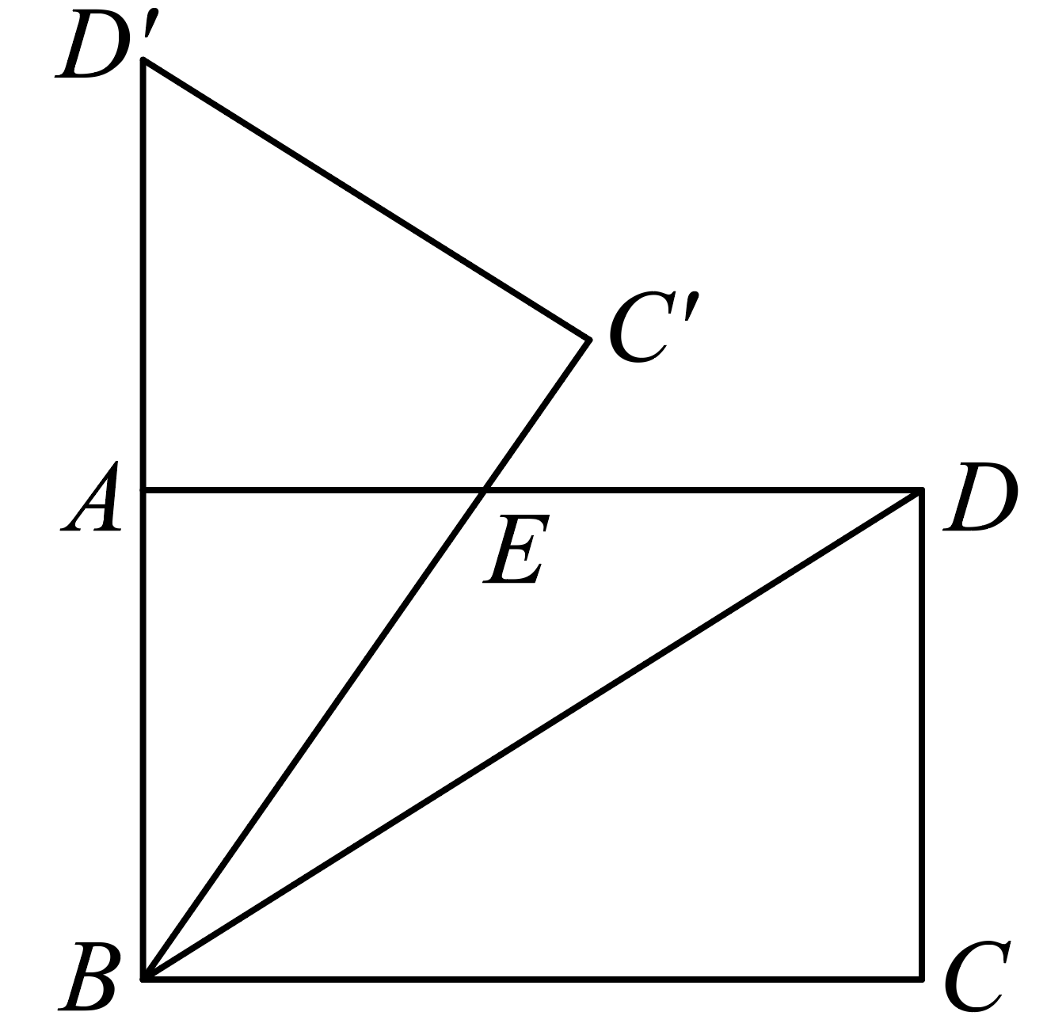
18. 定义：有且仅有一条边长等于其外接圆半径的三角形叫做“等接圆三角形”．如果等腰三角形是“等接圆三角形”，那么的面积与其外接圆面积的比值是______．（保留）
三、解答题（本大题共7题，满分78分）
19. 计算：．
20. 解关于x的不等式组：．
21. 如图，在平面直角坐标系中，反比例函数与直线交于点、点B，点C和点A关于原点对称．
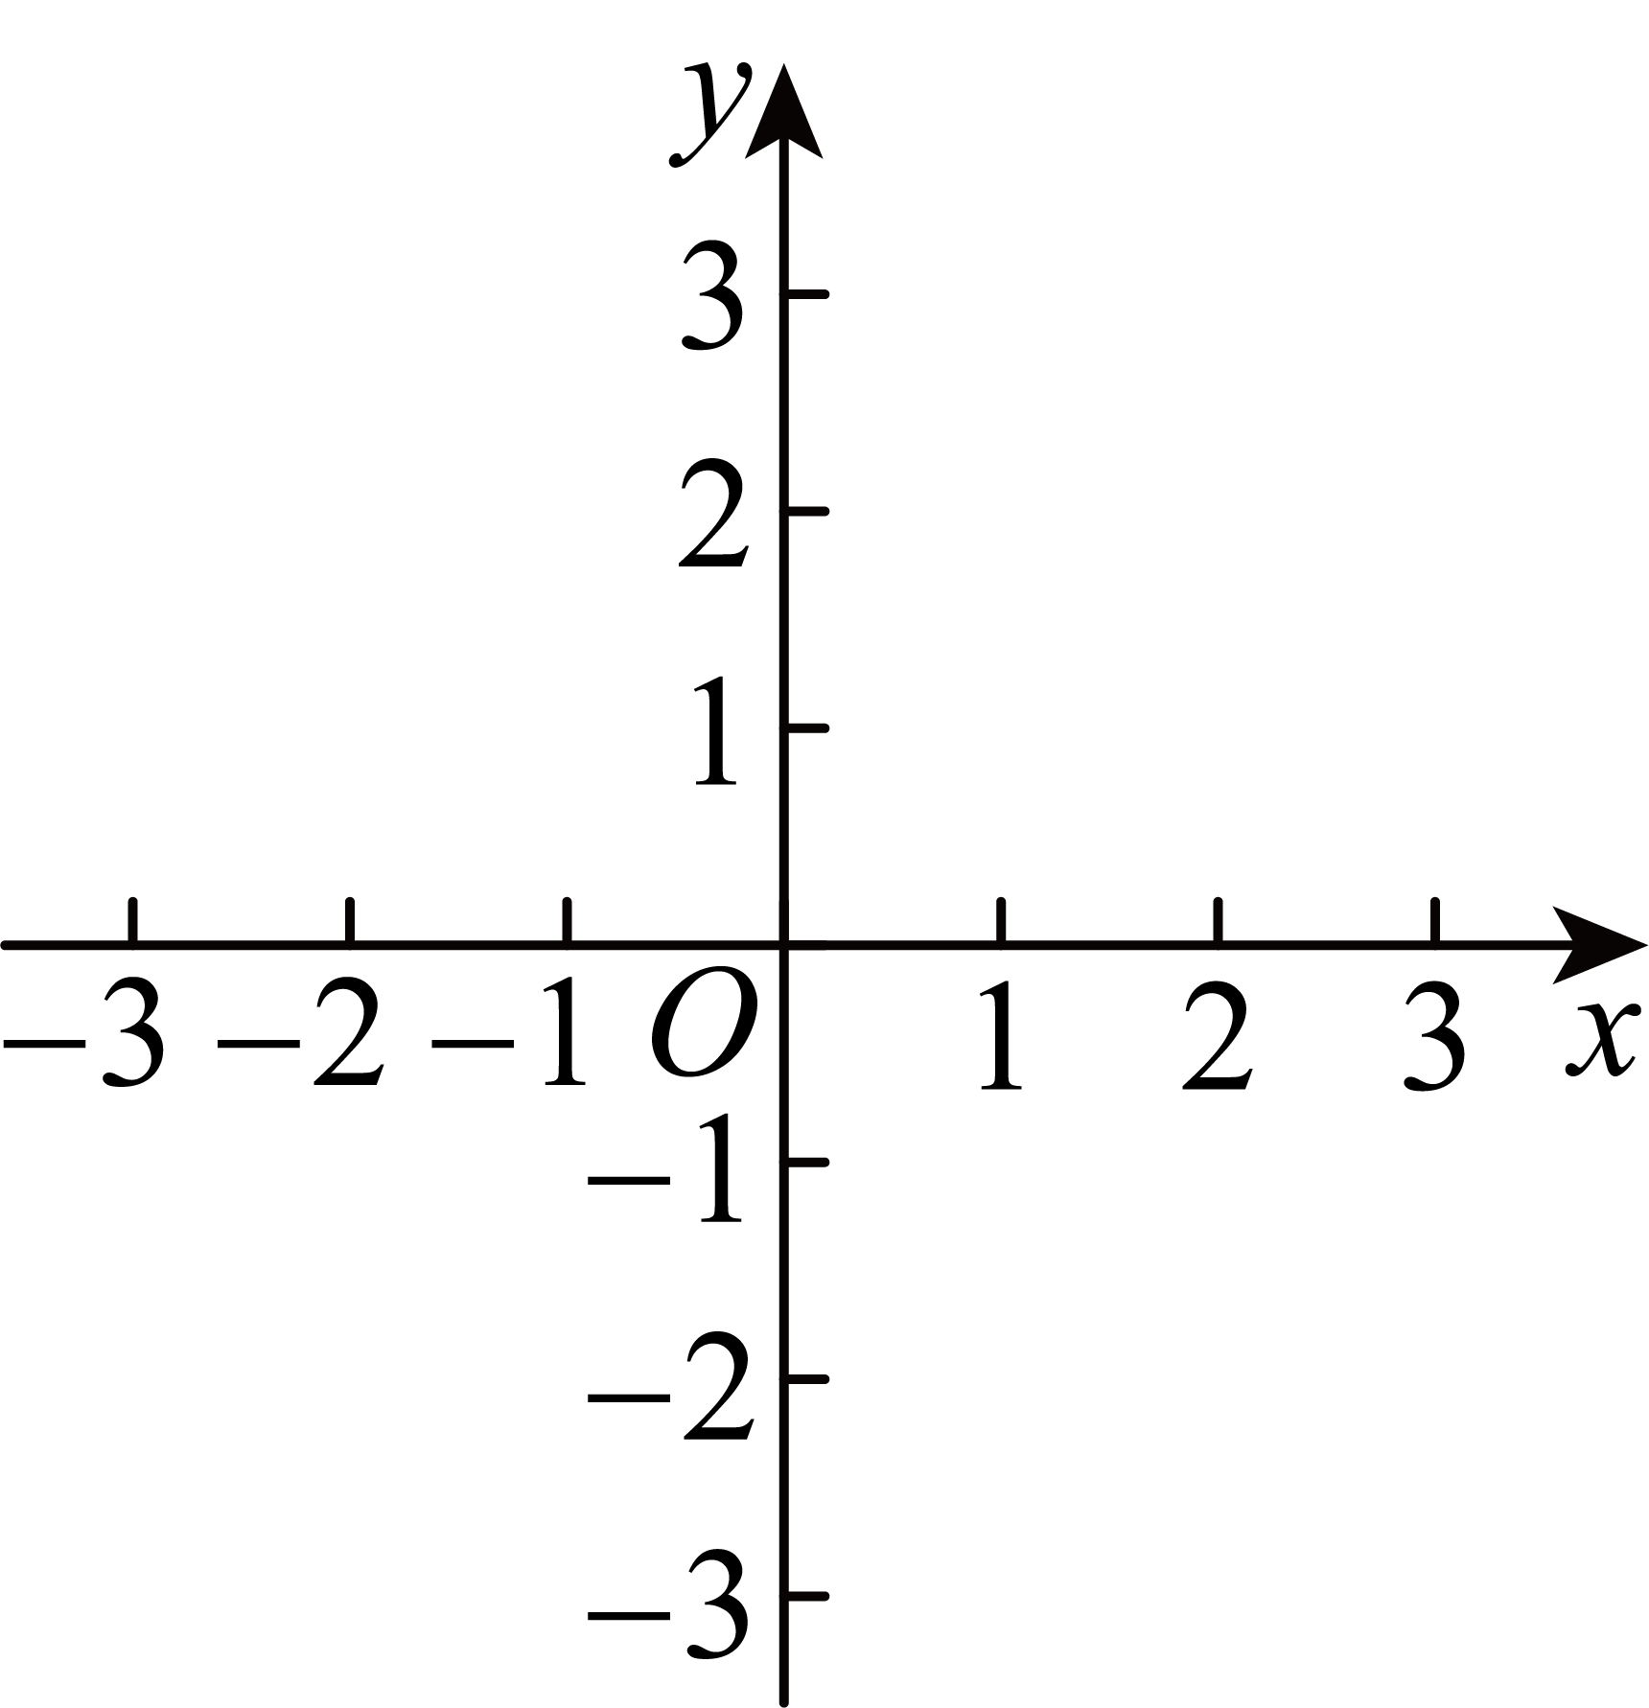
（1）求k与n的值；
（2）求的值．
22. 某校开展校园才艺大赛，根据同学们的报名意向分为“A唱歌、B舞蹈、C器乐、D戏剧、E其他”几个表演类别．图1、图2是每类表演报名人数的不完整统计图．
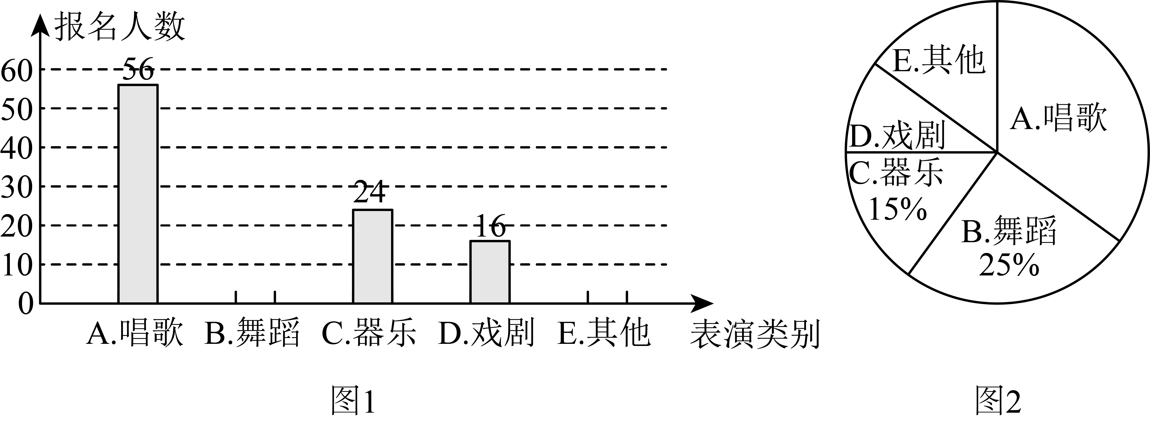
（1）扇形统计图中“B舞蹈”所在扇形的圆心角度数为______°；
（2）本次大赛总共报名______人，请补全条形统计图；
（3）才艺大赛当天由7名学生代表作为评审进行打分（满分10分），甲、乙两位同学在“A唱歌”项目的得分及其部分统计结果如下：
甲 | 8 | 6 | 7 |  | 6 | 7 |  | 9 | 6
乙 | 8 | 4 | 8 |  | 9 | 8 |  | 9 | 3
 | 平均数 |  |  | 中位数 |  |  | 方差
甲 | a |  |  | 7
乙 | 7 |  |  | b |  |  | c
①表中的数据： ______， ______， ______；
②结合平均数、中位数、方差等统计数据，谈谈你对甲、乙两位同学成绩的看法．
23. 如图，已知梯形中，，，对角线与交于点E，将沿着直线翻折得到（点D对应点F）．
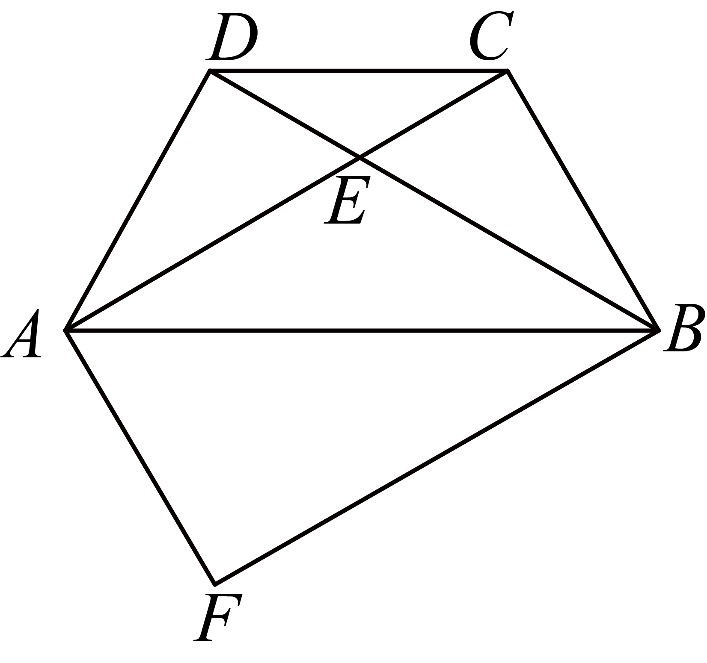
（1）求证：四边形是平行四边形；
（2）如果四边形是矩形，且，求证：．
24. 【问题背景】
图1是一个矿洞，为了使矿洞更牢固，某工程队想要搭建矩形支撑架．
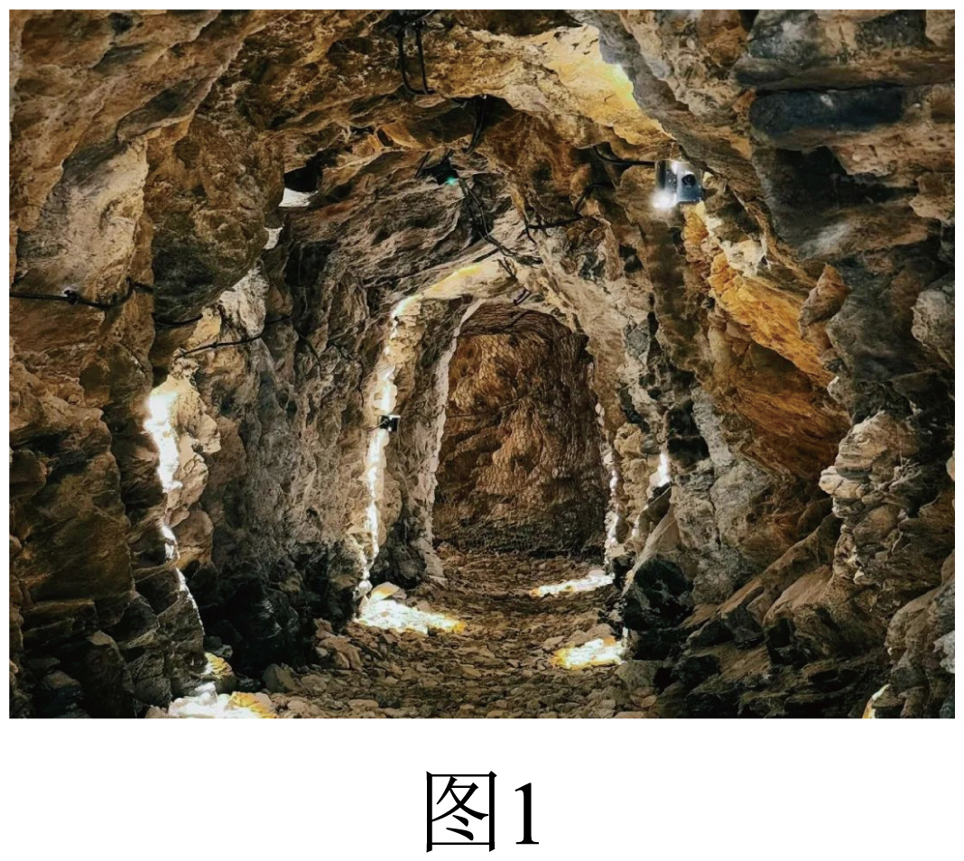
【数据测量】
图2是矿洞横截面的示意图，截面是轴对称图形，外轮廓线由上方抛物线L和下方的矩形组成，矩形的边，，E是抛物线L的顶点，且点E到的距离为，矩形的边为支撑架的架骨，点F、G在边上，点M、N在抛物线L上．
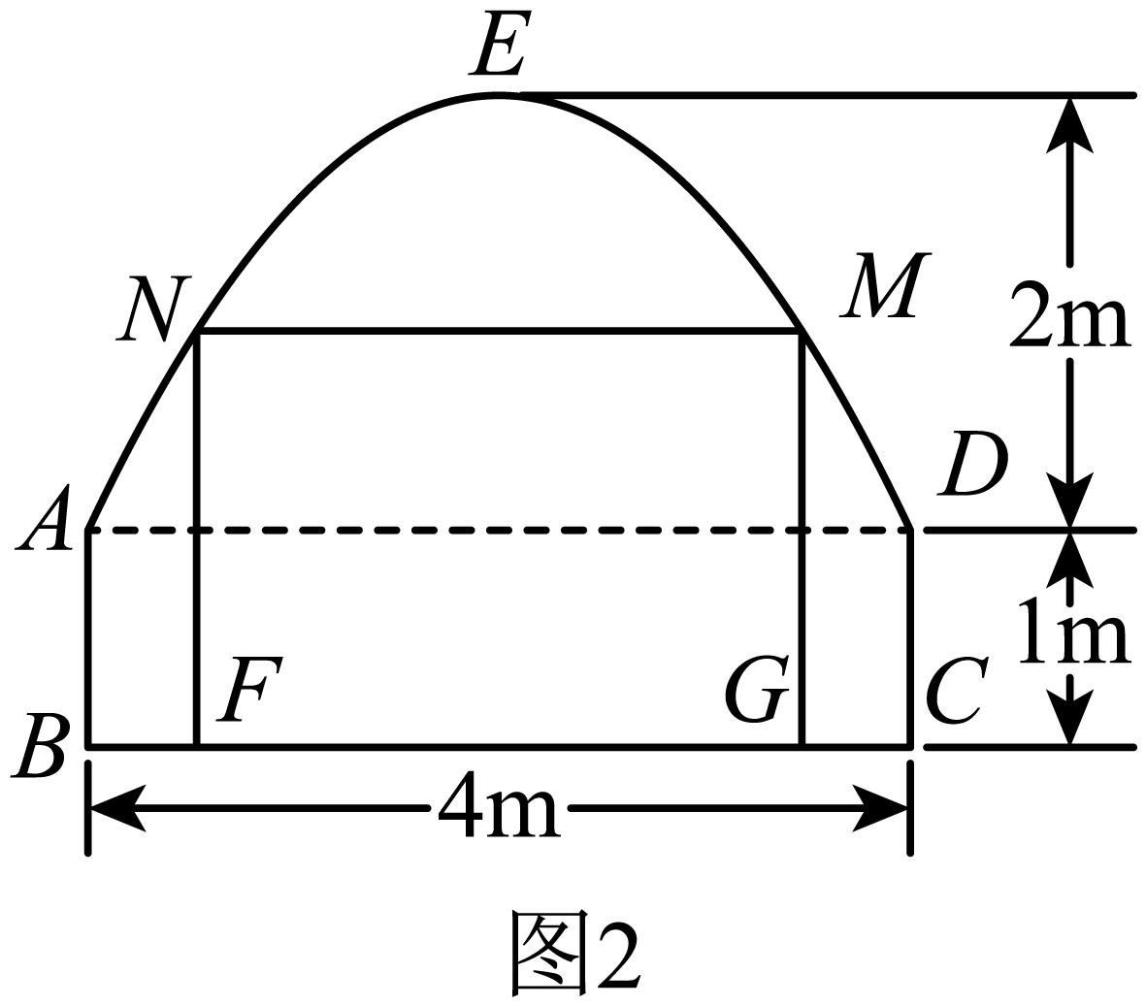
【问题解决】
如图3，工程队以矩形的顶点B为原点，以边所在的直线为x轴，以边所在的直线为y轴，建立平面直角坐标系．
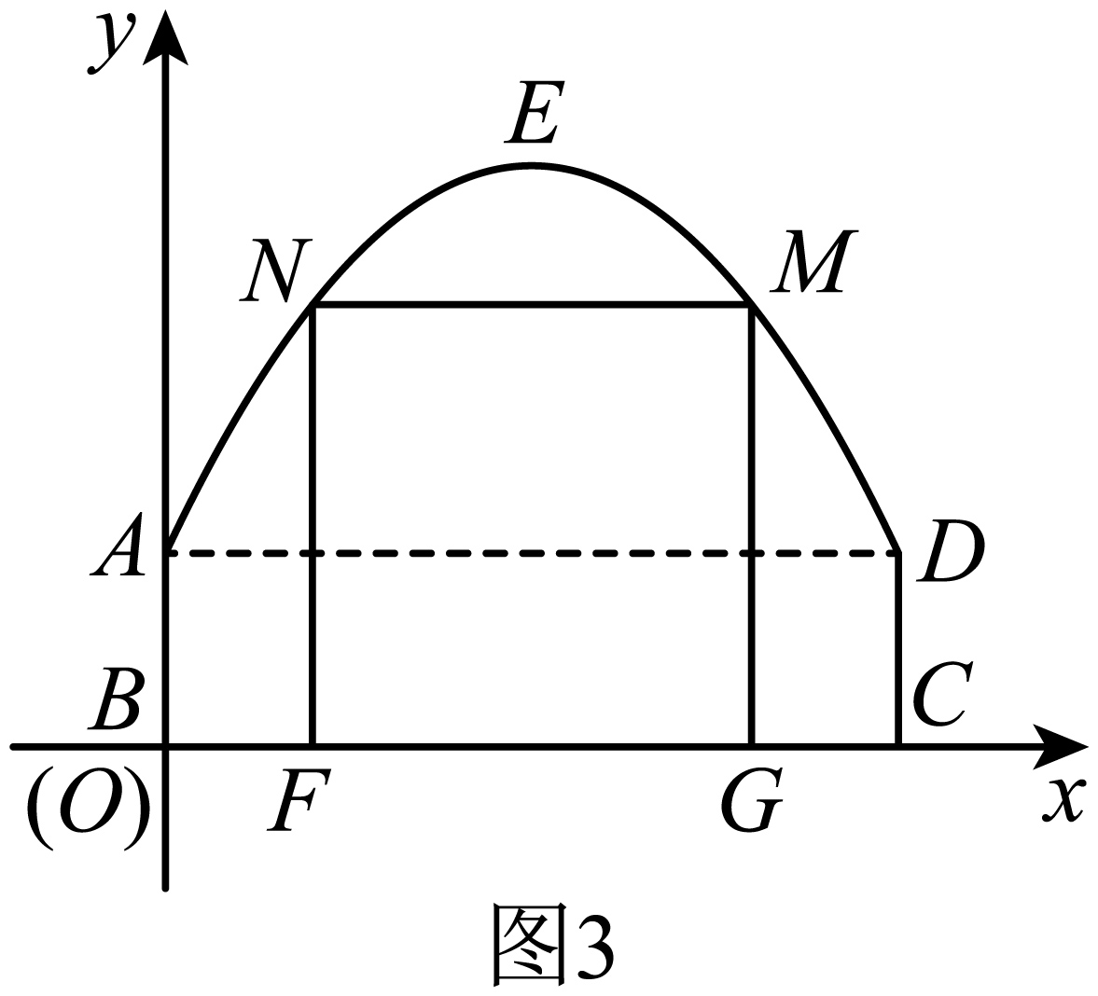
（1）求顶点E的坐标及抛物线L的函数表达式；
（2）当支撑架为正方形时，求架骨的长；
（3）为满足宽为，高为的矿车能够在支撑架内通行（矿车距离上方、两侧支撑架分别需预留的安全距离），求此时的取值范围．
25. 如图1，是的直径，C是延长线上一点，是的切线，P为切点，连接、．
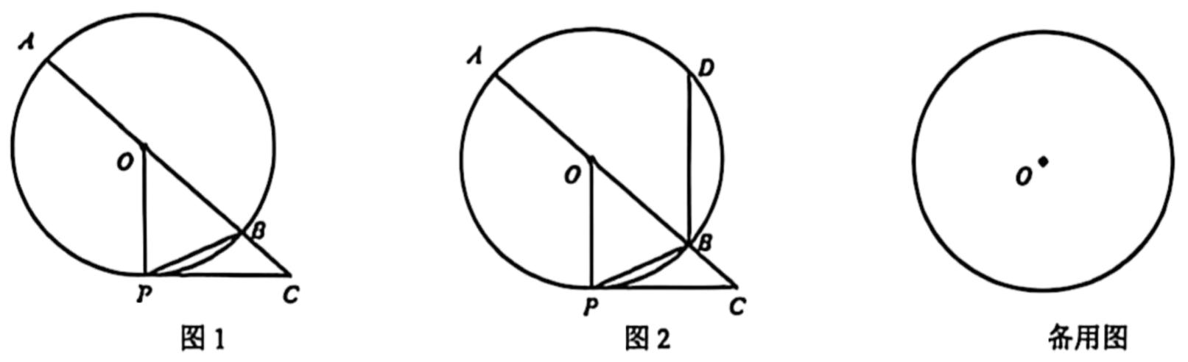
（1）求证：；
（2）如图2，过点B作交于D，
①如果，，求的长；
②连接、，如果是以为腰的等腰三角形，求的值．

